**Εργασίες Γλώσσας Πέμπτη 6 Μαΐου**

ΘΥΜΑΜΑΙ: Η παράγραφος αποτελείται από μία ή περισσότερες προτάσεις και ασχολείται με ένα θέμα. Κάθε φορά που αλλάζω παράγραφο, αλλάζω και σειρά.

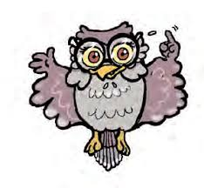

1. Διαβάζω το παρακάτω κείμενο

( ) Όλοι την περίμεναν στο χωριό αυτή την ανοιξιάτικη βροχή για τα σπαρτά και τα δέντρα που διψούσαν.

( ) Με τις πρώτες ψιχάλες, τα παιδιά πετάχτηκαν στις αυλές και χοροπηδούσαν. Άνοιγαν το στόμα τους τάχα να πιουν τις σταγόνες της βροχής.

( ) Του κάκου φώναζαν οι μανάδες τους να μπουν μέσα, μην πάει και γίνουν μούσκεμα και πουντιάσουν.

( ) Όταν όμως άνοιξαν οι βρύσες τ’ ουρανού, όπου φύγει φύγει. Έτρεξαν όλα πίσω από τα παράθυρα.

* Αρίθμησε , με τη σειρά, τις παραγράφους του παραπάνω κειμένου από το 1 έως το 4.
* Τώρα βρες και γράψε σε ποια παράγραφο :
* **Τα παιδιά δεν υπάκουαν τις μητέρες τους. (…..)**
* **Όλοι στο χωριό περίμεναν την ανοιξιάτικη βροχή. (…)**
* **Η βροχή αρχίζει και τα παιδιά τρέχουν στο σπίτι τους. (…)**
* **Με τις πρώτες ψιχάλες τα παιδιά άρχισαν τα παιχνίδια με τις σταγόνες. (…)**

Στο τετράδιο Γλώσσας γράψε με τη σειρά που αρίθμησες εδώ, τους τίτλους των παραγράφων . Έτσι θα σχηματιστεί η **περίληψη του κειμένου** (Δηλαδή: τι λέει με λίγα λόγια το κείμενο).

1. Η Βάγια η Κουκουβάγια θέλει να πάρει μέρος στον Πανελλήνιο Διαγωνισμό Μαθηματικών. Βοήθησέ τη να δηλώσει συμμετοχή, στέλνοντας ένα γράμμα προς τη Μαθηματική Επιτροπή, λέγοντας το όνομά της , την ηλικία της και τον λόγο για τον οποίο στέλνει το γράμμα.

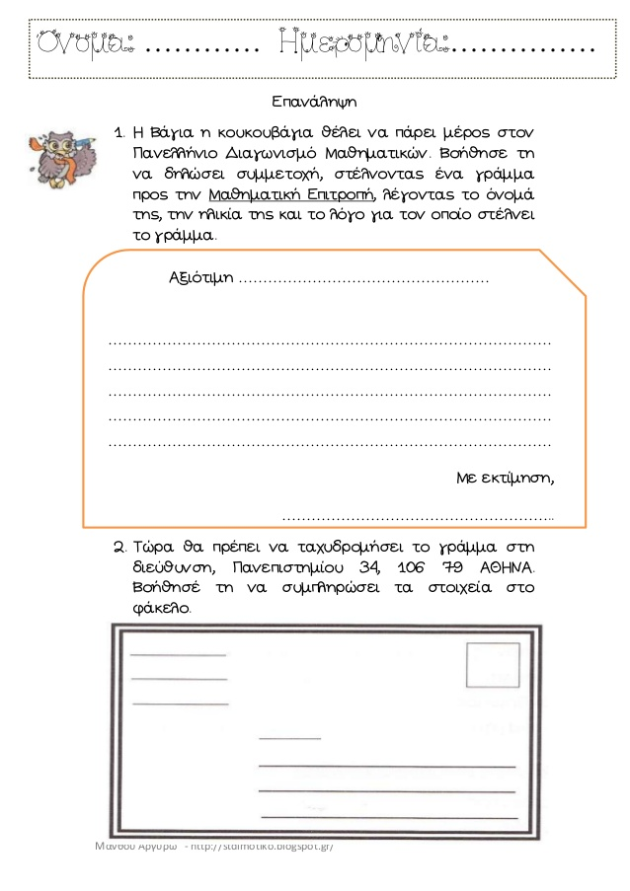Γράψε στο τετράδιο Γλώσσας το γράμμα της Βάγιας Κουκουβάγιας. Θα πρέπει να έχει την παρακάτω μορφή.

**Εργασίες Μαθηματικών**

Λύνω τα προβλήματα

1. Στο δρομολόγιο της Δευτέρας το αεροπλάνο μετέφερε 187 επιβάτες. Στο δρομολόγιο της Τρίτης μετέφερε 96 επιβάτες περισσότερους. Πόσους επιβάτες μετέφερε το αεροπλάνο της Τρίτης.

Λύση

Απάντηση:………………………………………………………………..

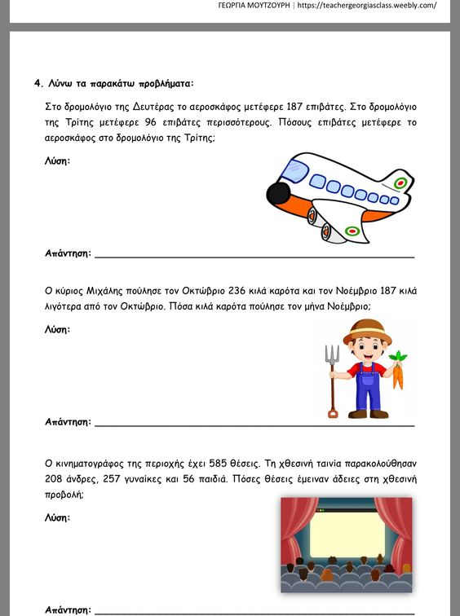

1. Ο κυρ Κώστας πούλησε τον Οκτώβριο286 κιλά καρότα και τον Νοέμβριο 157 κιλά λιγότερα από τον Οκτώβριο. Πόσα κιλά καρότα πούλησε τον μήνα Νοέμβριο;

Λύση

Απάντηση:………………………………………………………………..



1. Ο κινηματογράφος της περιοχής έχει 585 θέσεις. Τη χθεσινή ταινία παρακολούθησαν 208 άνδρες, 257 γυναίκες και 56 παιδιά. Πόσες θέσεις έμειναν άδειες στη χθεσινή προβολή;



Λύση

Απάντηση:………………………………………………………………..

Συνεχίζω…

50:5= 10 , γιατί 5Χ10=50 45:9= …….. γιατί ……………..

42:7= …….. γιατί …………….. 48:6=…….. γιατί ……………..

35:7= …….. γιατί …………….. 28:4=…….. γιατί ……………..

36:9= …….. γιατί …………….. 63:9=…….. γιατί ……………..

40:8= …….. γιατί …………….. 45:5=…….. γιατί ……………..